Тема : Свято «Масляна»
Мета:
1. Знайомити молодших школярів з українськими народними традиціями та святами.
2. Розкрити зміст та значення народних традицій та свят.
3. Прищеплювати любов та повагу до українського народу та його традицій.
Обладнання :
1)мультимедійна презентація свята «Масляна».
2)презентація смажених млинців з різною начинкою.
3)паперові сніжки та сніжинки.
4)паперові весняні квіти.
5)обладнання для проведення розважальних ігор.
6)музичний супровід:
- пісня «Масляна»
- пісня «Подоляночка»
- танцювальні мелодії для дитячої дискотеки.
- «зимова» мелодія для виходу зими.
- «весняна» мелодія для виходу весни.
Всі діти поділені на дві команди.
Звучить пісня «Масляна»
Виходять ведучі.
І ведучий.
Ось і минає вже зима із снігом, хуртовинами, тріскучими морозами, з веселими колядками та щедрівками.
ІІ ведучий.
А нині сонечко частіше з’являється на небі. А разом з пробудженням природи від зимового сну розпочинається цикл весняних народних свят.
З давніх давен в останній тижневий день перед великим постом справляли «Масляну». Так називали свято проводів зими і урочистої зустрічі весни, яка несе з собою світло, тепло і радісне пробудження природи. За старих часів кожен день Масляної мав свою назву:
Понеділок – Зустріч ( На екрані демонструється розповідь про цей день)
Ведучий. Отже, будемо Весну стрічати, а Зиму проводжати.( Під супровід «Зимової» мелодії виходить Зима)
Зима : А хто це мене випроваджує? Я ще силу свою чую. Разом з вами потанцюю. Якщо ні, то припорошу(сипле на дітей маленькі сніжинки). Замету, вітру лютого нашлю.(дує на всі боки)
Учень. Утікай, утікай,
Біла Зимонько!
Вже нема, вже нема
В тебе силоньки.
Йде Весна, йде Весна
чарівниченька.
Потемніє , почорніє
твоє личенько.
(Під супровід «весняної» мелодії заходить Весна)
Весна. Я тепло вам принесла,
І сонечка додала,
Щоб міцніли усі діти
Й розквітали наче квіти.
Зима . А ми ще подивимось, Весно,
Хто з нас сильніший.
І вітер холодний повіє
Усе захолоне, рятунку нема
Під снігом замре, заніміє.
Весна . А я засміюся і сонце ласкаве
засяє.
Прокинуться луки, ліси і поля.
Усе розцвіте, заспіває.
Зима . А моя команда засипле тебе снігом. (команда «Зима» кидає паперові сніжки )

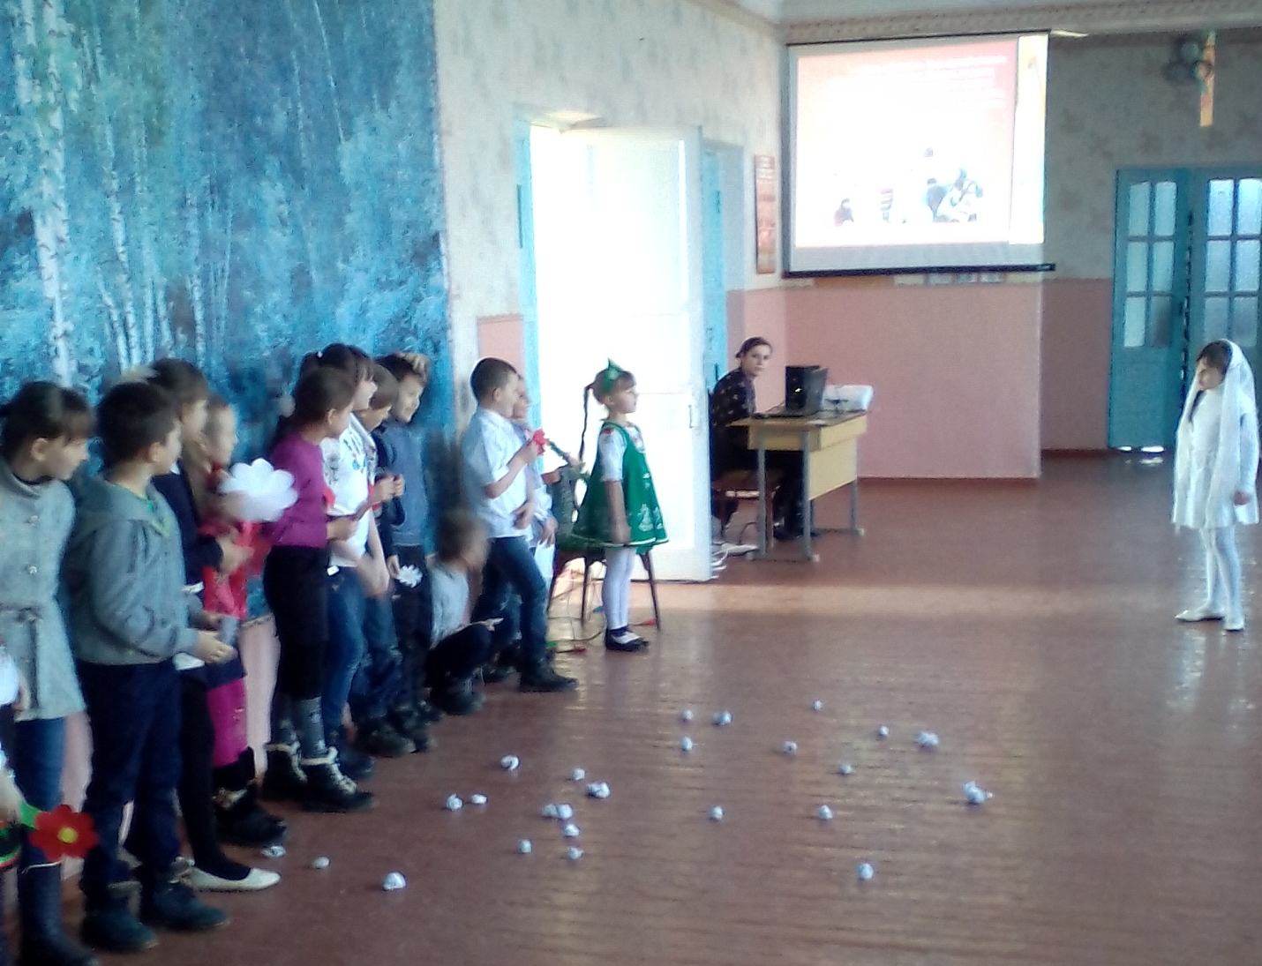

Весна . А моя команда уквітчає тебе квітами. (Команда «Весна» з посмішкою дарує паперові квіти)
Зима . А я затягну тебе у своє холодне снігове царство.
Весна . А я запрошу тебе у свою квітучу казкову країну (під супровід музики «Масляна» проходить командна гра «Перетягування» через проведену лінію. Перемагає команда «Весна»).
Зима . Ну що ж, Весно, твоя взяла. (звертається до всіх дітей) Щасливі будьте! Через рік я знову свою вам казку принесу зимову. (Зима виходить)
Ведучий . Другий день «Масляної» вівторок називається «Загравач». Починалися ігрища. ( на екрані демонструється розповідь про ІІ день Масляної). ( Ведучий проводить хоровод «Подоляночка»: Всі діти стають у коло. Посередині «Подоляночка». Звучить пісня «Подоляночка» Всі учні виконують вправи, за змістом пісні. Гра проводиться 2 – 3 рази).
Ведучий проводить гру «Панас»( Одному учневі зав’язують очі, обертають навколо себе і промовляють слова:
- Панас, Панас на чому стоїш?
- На камені.
- Що продаєш?
- Квас.
- Лови мух, а не нас.
Всі гравці розбігаються, а «Панас» ловить. Кого зловить, стає панасом. (Гра продовжується 2 – 3 рази).
Ведучий . Третій день – середа називали «Ласун». Пригощали один одного млинцями. (На екрані демонструється розповідь про ІІІ день Масляної. А учні пригощають один одного млинцями.

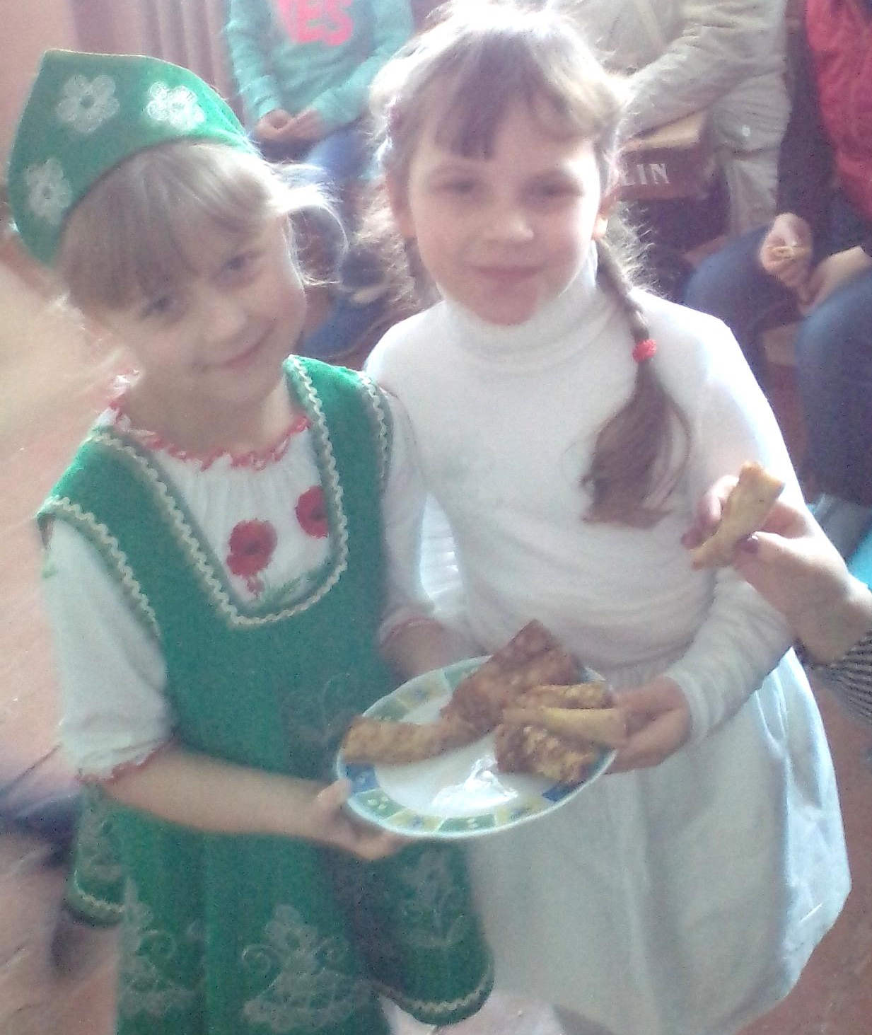

Ведучий . Четвертий день – Розгуляй. (На екрані розповідь і слайди про цей день). (Дівчата «запрягають» трійку коней «хлопчиків» трійку із дзвіночками. І « коні» їх катають під супровід веселої музики)

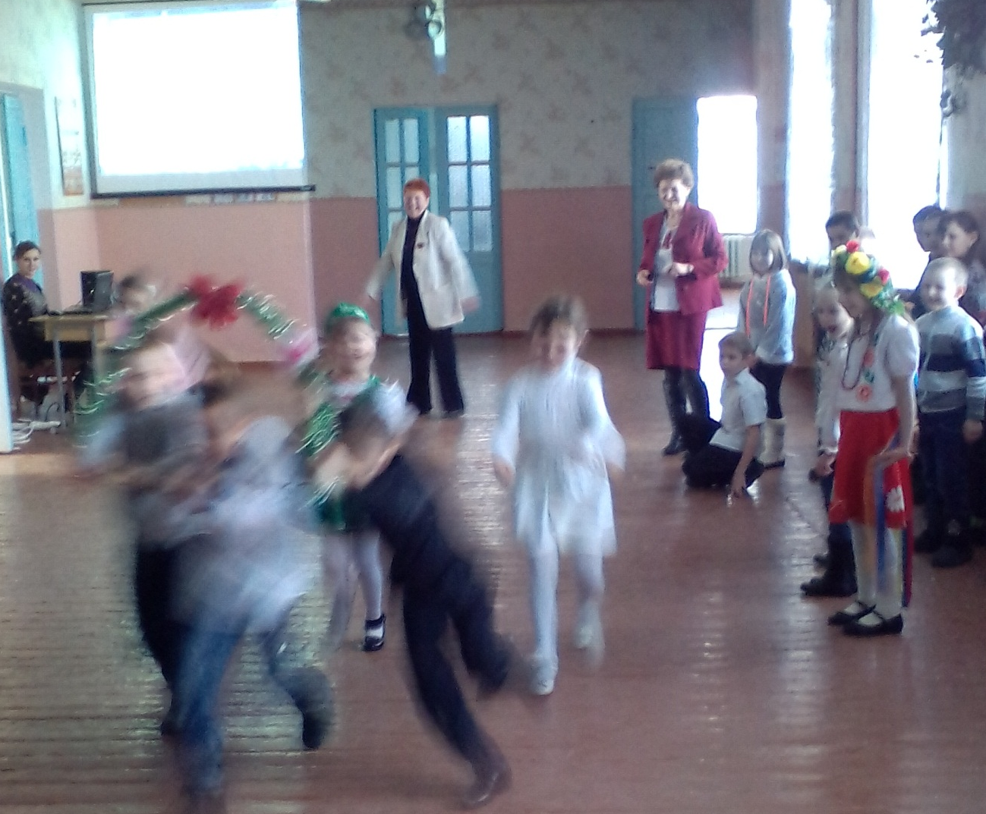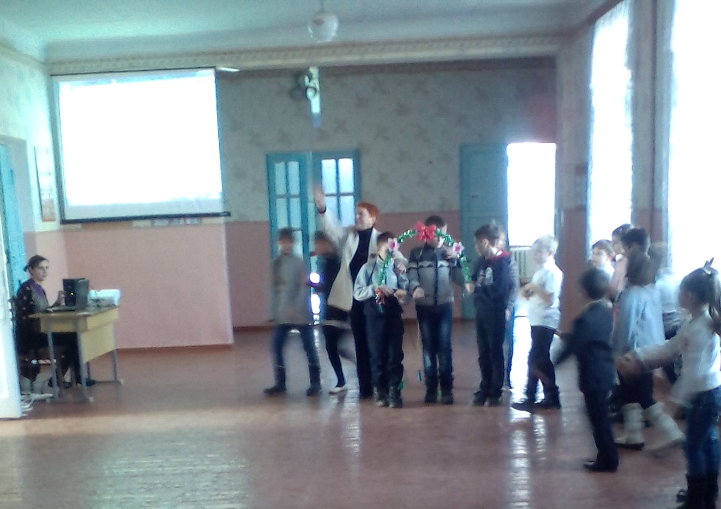

Ведучий . П’ятий день називався «Тещині вечори». Зяті ходили до тещі на млинці.
(На екрані цей день).
Всі дівчатка пригощають хлопчиків млинцями.

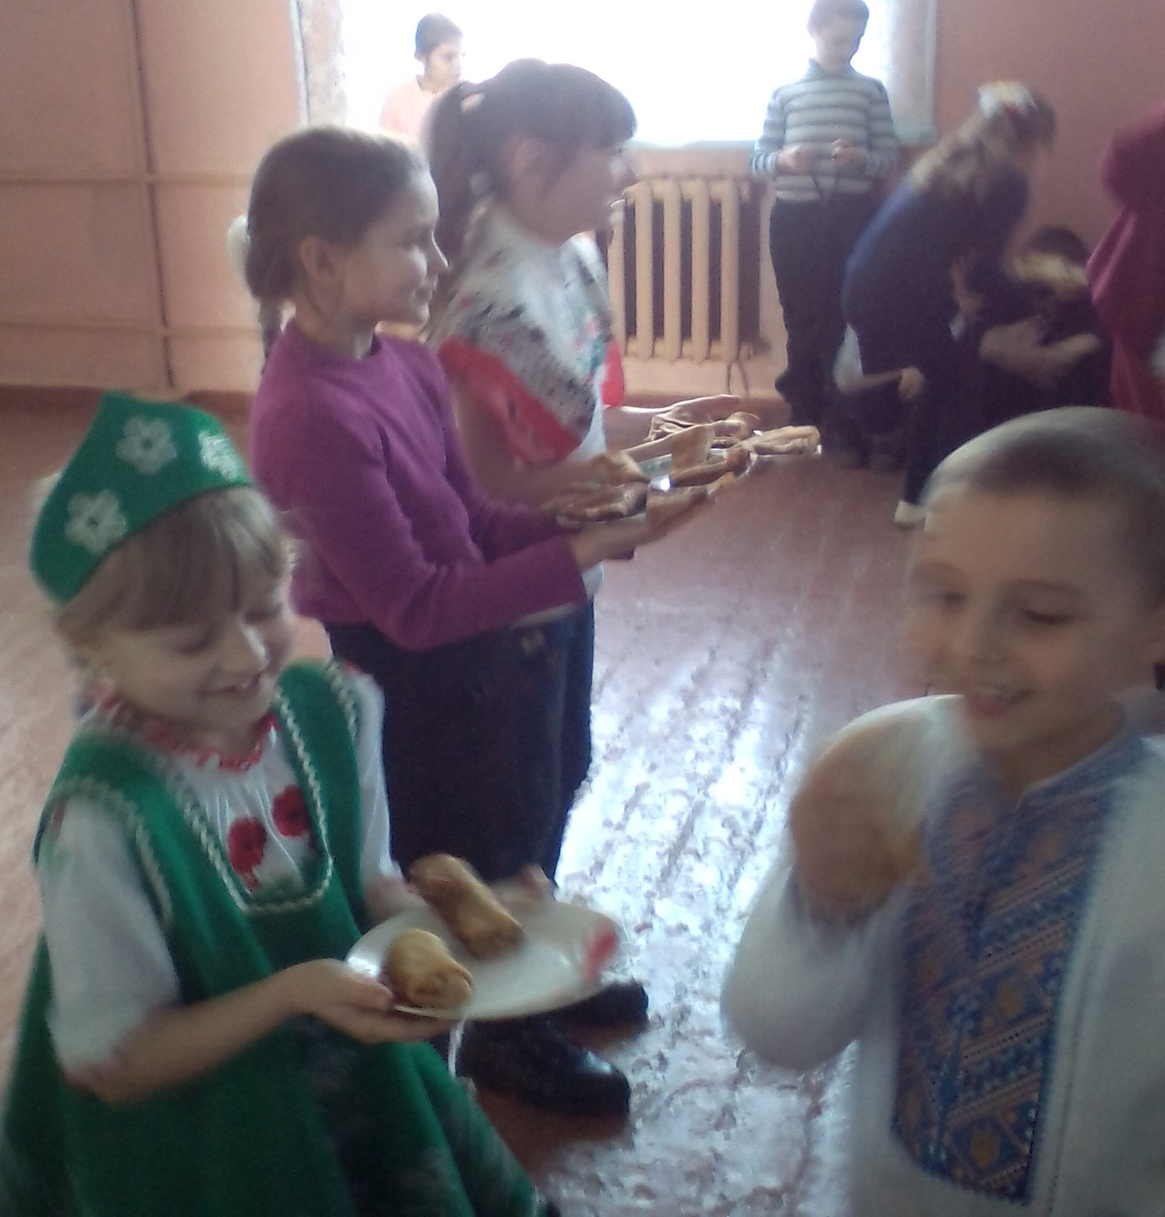

Ведучий . Шостий день субота – Зовицині посиденьки. Відвідували родичів, співали, веселилися. (На екрані розповідь про цей день) .
А ми осучаснимо наше свято і запрошуємо всіх на дитячу дискотеку.(Звучить весела дитяча музика. Всі діти танцюють. 3 – 4 танці).

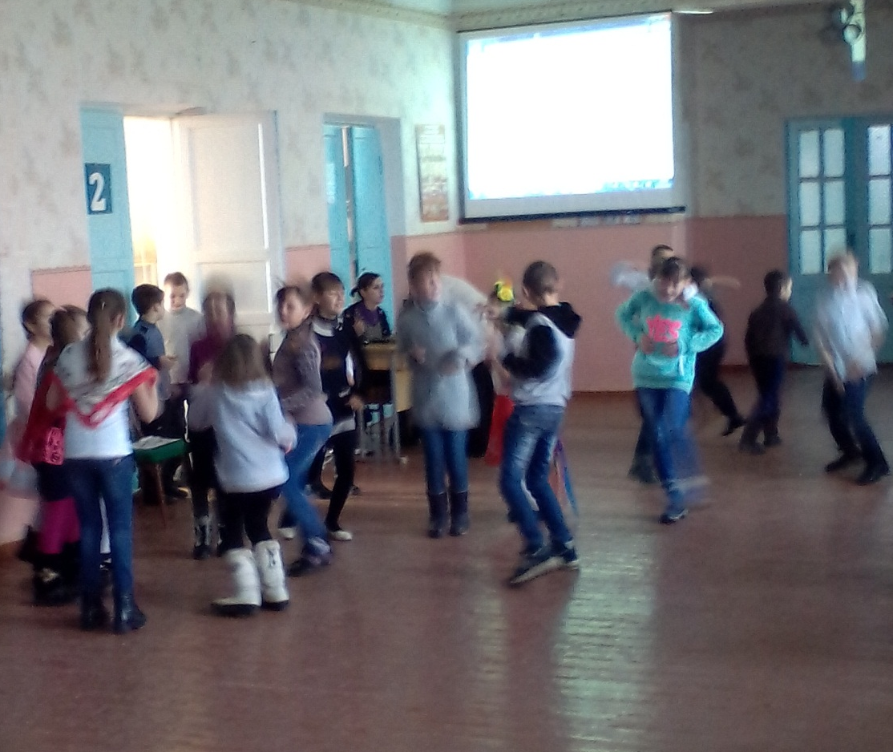

Ведучий . Останній день «Масляної» - «Прощена неділя». ( На екрані розповідь про цей день)
(Всі учасники свята підходять до працівників школи, до однокласників, друзів просять пробачення.
Весна . Прощайте і , ви мої хороші друзі!
Піду я далі: лугами, лісами
Встелю землю різним зелом,
Щоб усім було весело.
(Звучить пісня «Масляна»)
Всі пригощаються млинцями, чаєм, кавою.

